UNIVERSIDAD DE CALDAS
FACULTAD DE INGENIERÍA
PROGRAMA DE INGENIERÍA DE ALIMENTOS
ACTIVIDAD ACADÉMICA: Ciencia de los Alimentos I
PrÁctica N° 1: AGUA - Actividad acuosa y estabilidad en los alimentos

ObjetivoS
- Conocer los efectos que tiene el Aw en la cinética de las reacciones de los alimentos frescos y procesados.
- Estudiar la relación existente entre Aw y la estabilidad y calidad de los alimentos.
- Aplicar algunos métodos para la determinación de la humedad y la actividad acuosa de un alimento.
- Clasificar el alimento según el valor de Aw y determinar las condiciones de conservación de dicho alimento.

FUNDAMENTO TEÓRICO

Los alimentos, en general, pueden considerarse integrados por dos fracciones: una materia seca y cierta cantidad de agua (humedad). Los estudios realizados por la ciencia indican que el agua puede estar presente en los alimentos en diferentes formas de acuerdo a su grado de asociación y su relación con la estructura física y la composición química de los tejidos y productos alimenticios. Generalmente un alimento se congela a -20 ºC, pero aun en estas condiciones una fracción del agua permanece líquida y se requiere de temperaturas más bajas, por ejemplo - 40 ºC, para que solidifique. La distinción entre las diferentes formas de agua en los alimentos no dispone de una terminología clara y precisa, lo cual proviene del hecho de no poder establecer los límites entre unas y otras formas de agua; sin embargo algunos autores consideran dos tipos de agua en los alimentos: el agua libre, que es aquella que se encuentra dentro de los tejidos animales o vegetales y el agua ligada la cual se encuentra unida a un nivel molecular.

Los microorganismos y otros parásitos presentes en los alimentos pueden vivir, crecer, reproducirse o morir de acuerdo con la disponibilidad de agua en ellos; en consecuencia, el estado, la proporción y las condiciones en las cuales el agua se encuentre en un alimento son factores de importancia para evitar el deterioro y conservación de alimentos. El estado del agua en un alimento esta determinado por la relación entre el contenido de humedad del producto y la humedad relativa del aire del medio circulante; el valor de esta relación se denomina actividad acuosa (Aw). Según algunos estudios realizados se ha podido determinar que la actividad acuosa debe estar entre un 0.97 y 1.0 para que las semillas germinen, los insectos requieren de una (Aw) óptima entre 0.60 y 0.80 pero en general pueden sobrevivir a valores hasta de 0.40. El crecimiento de bacterias requiere valores no inferiores de 0.90; los hongos y levaduras necesitan para su desarrollo valores mayores de 0.80 aunque hay casos de hongos que pueden vivir a valores hasta de 0.70.

La actividad acuosa junto con la temperatura, el pH y el oxígeno son los factores que más influyen en la estabilidad de los productos alimenticios.

EJEMPLO DE APLICACIÓN

CONSERVACIÓN DE DURAZNOS EN MITADES POR MEDIO DE FACTORES COMBINADOS:
Al aplicar vapor saturado a una presión de 75 PSI, a 100 ºC por 3 minutos se da un tratamiento térmico leve a las mitades de durazno, que constituye el escaldado, proceso mediante el cual se inactivan enzimas, se destruye el color y se destruye la mayor parte de las células vegetativas bacterianas, así como los mohos y levaduras. Este tratamiento térmico contribuye eficientemente a la interacción de factores como pH- Aw- agente conservante.
La Aw promedio de los duraznos es 0,953, a esta Aw el producto se ve expuesto al ataque microbiano. Es evidente que al añadir un soluto como la sacarosa al agua pura, la actividad de agua disminuye dependiendo de la concentración de azúcar añadida, al preparar un jarabe con el 25 % y 40 % de sacarosa (w/w), se obtiene una actividad de agua de 0,9665 y 0,9525, respectivamente, al sumergir las mitades de durazno en estos jarabes se consigue una reducción de la Aw del fruto, aumentando la concentración de solutos en la fase acuosa, finalmente se obtiene una actividad de agua de equilibrio entre los duraznos y el jarabe de 0,921 (fruta-jarabe con el 25 % de sacarosa) y de 0,881 (fruta-jarabe con el 40 % de sacarosa); por lo que un pequeño descenso de la actividad de agua de la fruta es apenas suficiente para evitar la alteración del alimento. Los duraznos envasados con jarabe al 40 % de sacarosa presentan una consistencia más firme.

La actividad de agua en la conservación disminuye por los puentes de hidrógeno que se establecen sobre el azúcar con lo que se evita el crecimiento de microorganismos peligrosos. Los jarabes concentrados eliminan el agua por osmosis y las moléculas de azúcar entran en las células para formar complejos con los polisacáridos de las paredes celulares del fruto.

MATERIALES Y EQUIPOS
Medidor de actividad de agua
Balanza
Estufa
Desecador
Cápsula o crisol
Pinzas para crisol
Mortero

PROCEDIMIENTO

- MEDICIÓN DE A_{W} (a_{a}) CON LA HUMEDAD DEL ALIMENTO

- Pese el crisol o cápsula y registre el dato.
- Pese entre 5 y 7 g del alimento en el crisol o cápsula. Reporte el peso con 2 cifras significativas. Si el alimento es líquido coloque la cápsula en la plancha de calentamiento hasta secar completamente, SIN QUEMARLO.
- Introduzca el crisol con la muestra en la estufa (calentada previamente a 105 ºC). Deje secar la muestra por un tiempo de una hora; transcurrido este tiempo pase la muestra al desecador hasta que se enfríe, luego pese el conjunto, es decir el crisol o cápsula más el residuo del alimento seco. Registre el dato.
- Coloque nuevamente el conjunto en la estufa por 15 min., luego enfríe en el desecador y pese.
- Repita el paso anterior hasta que obtenga un peso constante. Registre los datos en la tabla 1.
- Determine la humedad aplicando la ecuación 1.

Ecuación 1. $\begin{aligned}\text{\% H}=\frac{g\text{ H}2\text{O evaporada}}{\text{Masa de muestra }(g)}\text{x 100} \\ \end{aligned}$
Donde:
g de H₂O evaporada = P2 – P3
Masa de muestra = P2 – P1

7. Cuando halle este valor vaya al Anexo 1 (EJEMPLO), ubique dicho valor e interpole para encontrar el valor de Aw. Con base en este valor se determina el tipo de alimento y las condiciones óptimas para su conservación (Anexo 2).

B) Medición directa de A_{w} (a_{a})

- Tome una cantidad suficiente de la muestra macerada (procure no exponer la muestra mucho tiempo al aire para que no se alteren los resultados) y llene la celda del medidor de Aw.
- Ubique la celda y lea la Aw.
- Registre el dato.

C)DETERMINE EL PH DEL ALIMENTO
- Pese 20 gramos de muestra ya preparada (homogénea)
- Adicione igual cantidad de agua destilada.
- Homogenice la muestra más el agua.
- Deje en reposo 15 minutos
- Lea en él potenciómetro dos veces y verifique que la diferencia no sea mayor a 0,15 unidades y tome el promedio de la medida.

.CUESTIONARIO PRELABORATORIO
- Defina:
- Alimento de humedad intermedia
- Presión de vapor
- Hielo
- Puente de Hidrógeno
- Agua libre
- Agua ligada
- Fugacidad
- Secado

CUESTIONARIO LABORATORIO
- ¿En qué se diferencian los conceptos de humedad de un alimento y su actividad acuosa?
- ¿Cómo se mide la humedad de un alimento y cómo se mide la actividad acuosa?
- Nombre 4 procesos industriales empleados para disminuir la Aw de los alimentos a nivel industrial y explíquelos.
- ¿Cuál es el principio de las propiedades coligativas?
- ¿Cuáles son las propiedades coligativas del agua? Explique cada una.
- Compare los resultados de Aw obtenidos por ambos métodos, para el alimento analizado y el valor obtenido con el valor recomendado por la bibliografía. Explique los factores que pueden haber influido en los resultados.
- Según el valor de Aw y el pH clasifique el alimento y defina las mejores condiciones para su conservación (Anexo 2)

BIBLIOGRAFÍA

FENNEMA, Owen R. Química de los alimentos. 2 Ed. Zaragoza (España): Acribia; S.A., 2000.
BADUI DERGAL, Salvador. Química de los alimentos. 3 Ed. México: Pearson Educación ,1993.
FISCHER, H. J. HART, F.L. Análisis moderno de los alimentos. 1971
ANEXO 1. GRÁFICA DE CORRELACIÓN %H – AW (EJEMPLO)

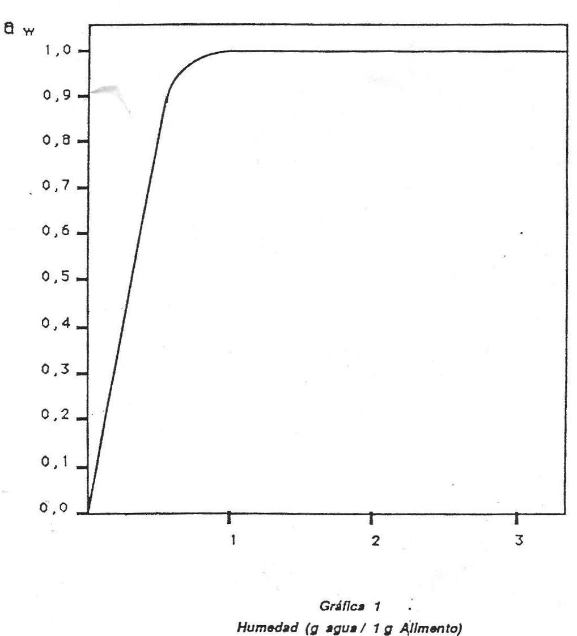

ANEXO 2. INFLUENCIA DE LA A_{A} Y DEL PH EN LA ESTABILIDAD DE LOS ALIMENTOS

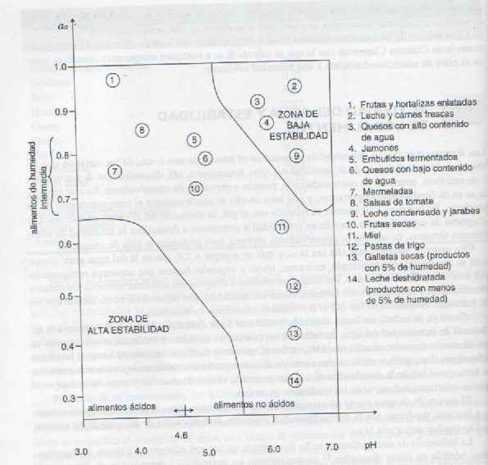

HOJA DE RESULTADOS PARA EL PROFESOR
PRÁCTICA N° 1. AGUA – Actividad acuosa y estabilidad en los alimentos

Fecha: ______________

Integrantes del grupo: ________________________________________________
________________________________________________
________________________________________________

Alimento analizado: ____________________________

- MEDICIÓN DE A_{W} CON LA HUMEDAD DEL ALIMENTO

Tabla 1. Valores experimentales en la determinación de humedad

Muestra | Tiempo | Peso cápsula  Vacía (g) P1 | Peso cápsula +  Muestra antes de  secado (g) P2 | Peso cápsula +  Muestra después  de secado (g) P3 | % Humedad

- Medición directa de A_{w}

A_{w: _______________________}

- PH DE LA MUESTRA

pH1 | pH2 | Promedio

HOJA DE RESULTADOS PARA REALIZAR EL INFORME DE LABORATORIO
PRÁCTICA N° 1. AGUA – Actividad acuosa y estabilidad en los alimentos

Fecha: ______________

Integrantes del grupo: ________________________________________________
________________________________________________
________________________________________________

Alimento analizado: ____________________________

- MEDICIÓN DE A_{W} CON LA HUMEDAD DEL ALIMENTO

Tabla 1. Valores experimentales en la determinación de humedad

Muestra | Tiempo | Peso cápsula  Vacía (g) P1 | Peso cápsula +  Muestra antes de  secado (g) P2 | Peso cápsula +  Muestra después  de secado (g) P3 | % Humedad

- Medición directa de A_{w}

A_{w: _______________________}

- PH DE LA MUESTRA

pH1 | pH2 | Promedio

